

МИНИСТЕРСТВО НАУКИ И ВЫСШЕГО ОБРАЗОВАНИЯ РОССИЙСКОЙ ФЕДЕРАЦИИ

ПОЛИТЕХНИЧЕСКИЙ ИНСТИТУТ (ФИЛИАЛ)

ФЕДЕРАЛЬНОГО ГОСУДАРСТВЕННОГО БЮДЖЕТНОГО

ОБРАЗОВАТЕЛЬНОГО УЧРЕЖДЕНИЯ ВЫСШЕГО ОБРАЗОВАНИЯ

«ДОНСКОЙ ГОСУДАРСТВЕННЫЙ ТЕХНИЧЕСКИЙ УНИВЕРСИТЕТ»

В Г. ТАГАНРОГЕ РОСТОВСКОЙ ОБЛАСТИ

ПИ (филиал) ДГТУ в г. Таганроге

Отчет по лабораторной работе №1

По дисциплине (модулю) Перспективные информационные технологии
(наименование учебной дисциплины (модуля))

на тему
Работа с БД MongoDB_________________________________________________________
выполнил студент Дускалиев Артём Сергеевич
Ф.И.О.
Специальность:
09.03.02 Информационные системы и технологии
Код специальности наименование специальности

Обозначение контрольной работы Группа ВО ИСИТ-31_
Проверил Старший преподаватель Орда-Жигулина М.В.
Должность (Ф.И.О.)
Контрольная работа защищен (а) ____________
дата оценка подпись

г. Таганрог
2026г.

Цель работы
Изучить функционал NoSQL СУБД MongoDB: освоить установку необходимого ПО, создание баз данных и коллекций, а также выполнение основных операций (вставка, фильтрация, проекция, сортировка, агрегация) с использованием консольного клиента.

Ход работы

Создание БД и коллекций через MongoDB Compass

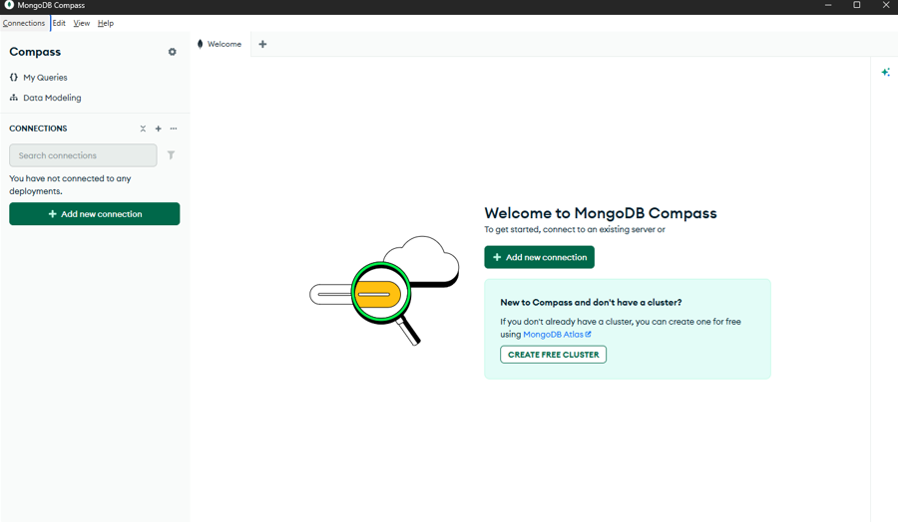

Рисунок 1 - MongoDB Compass

В появившемся окне указываем имя базы данных: DuskalievProductDB
имя первой коллекции: PC и нажмаем «Создать базу данных».

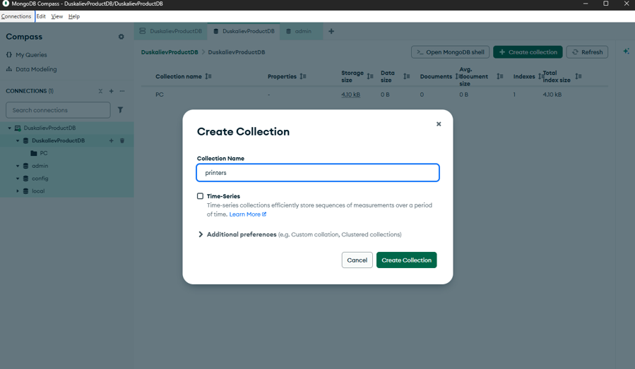

Рисунок 2 - Имя коллекции

Добавление документов в коллекцию

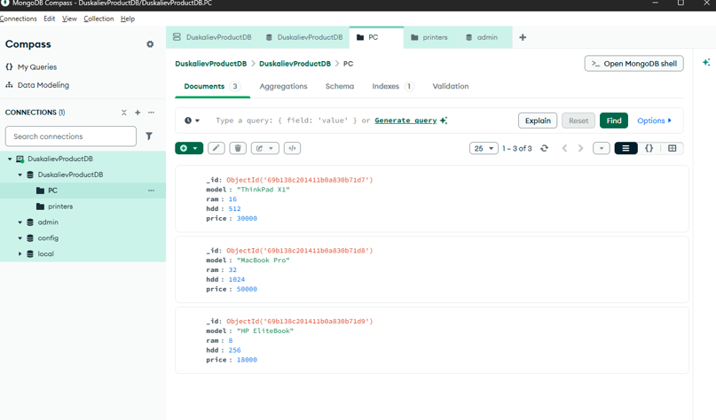

Рисунок 3 - Добавление документов

Выполнение операций через консольную оболочку mongosh

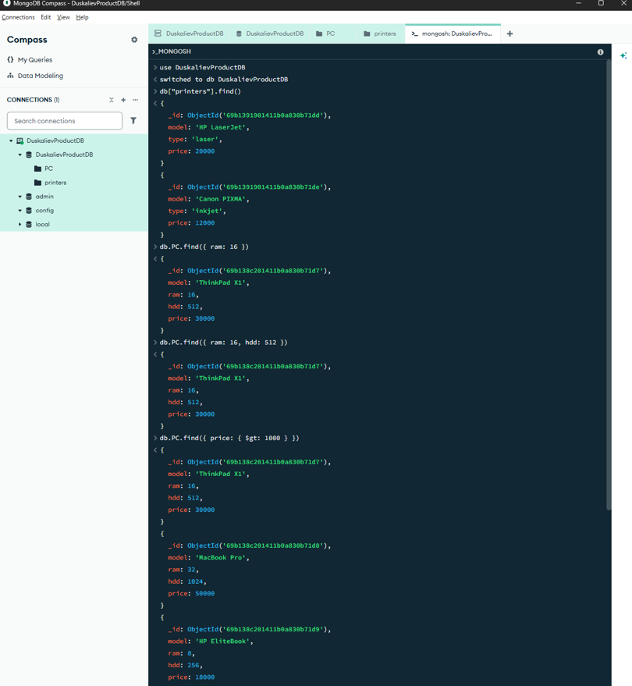

Рисунок 4 - Выполнение операций

Полный набор документов из коллекции
db.PC.find()
Результат: все документы коллекции PC.

Запросы с фильтрацией
Фильтр по одному полю (компьютеры с RAM = 16):
db.PC.find({ ram: 16 })
Фильтр по нескольким полям (RAM = 16 и HDD = 512):
db.PC.find({ ram: 16, hdd: 512 })
Фильтр с использованием оператора сравнения (цена > 1000):
db.PC.find({ price: { $gt: 1000 } })

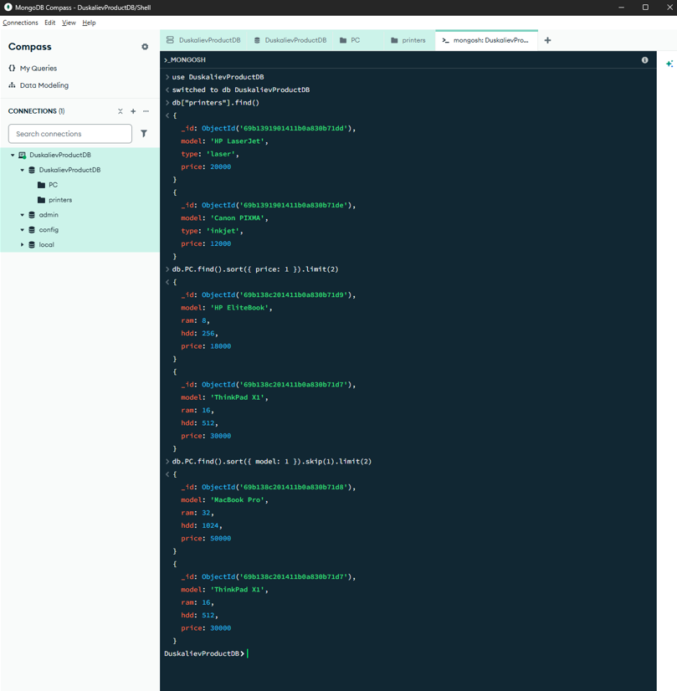

Рисунок 5 - Выполнение операций
Использование limit, skip, sort
limit – ограничить количество результатов.
skip – пропустить указанное количество документов.
sort – сортировка (1 – по возрастанию, -1 – по убыванию).
Пример: найти первые 2 компьютера с самой низкой ценой:
db.PC.find().sort({ price: 1 }).limit(2)
Пример: пропустить первый и вывести следующие 2 (с сортировкой по модели):
db.PC.find().sort({ model: 1 }).skip(1).limit(2)
Агрегатные функции
count – количество документов.
db.PC.countDocuments()
db.PC.countDocuments({ ram: 16 })
distinct – уникальные значения поля.
db.PC.distinct("ram")
max / min – максимальное/минимальное значение (через агрегацию).
db.PC.aggregate([{ $group: { _id: null, maxPrice: { $max: "$price" } } }])
db.PC.aggregate([{ $group: { _id: null, minPrice: { $min: "$price" } } }])

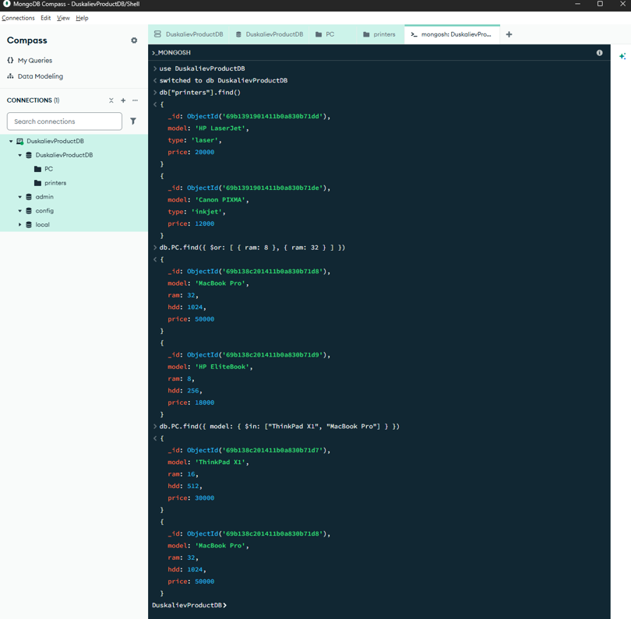

Рисунок 5 - Выполнение операций

Логические операторы и операторы сравнения
Используем операторы $and, $or, $lt, $gt, $eq и т.д
$and (RAM = 8 И цена < 1000):
db.PC.find({ $and: [ { ram: 8 }, { price: { $lt: 1000 } } ] })
$or (RAM = 8 ИЛИ RAM = 32):
db.PC.find({ $or: [ { ram: 8 }, { ram: 32 } ] })
Оператор $in (модели из списка):
db.PC.find({ model: { $in: ["ThinkPad X1", "MacBook Pro"] } })

Вывод

В ходе выполнения лабораторной работы были изучены основные принципы работы с NoSQL СУБД MongoDB: установка необходимого ПО (сервер mongod, клиент mongosh, MongoDB Compass), создание базы данных и коллекций, наполнение их документами. Освоены базовые операции обработки данных: фильтрация, проекция, сортировка, использование агрегатных функций (count, distinct, min, max), а также применение логических операторов и операторов сравнения. Полученные навыки позволяют эффективно работать с документо-ориентированными базами данных и выполнять анализ данных в нереляционной среде.

